**Deteksi Kematangan Buah Tomat Sayur Berdasarkan Fitur Warna HSV Menggunakan Metode Naïve Bayes**

**Proposal Workshop Pengolahan Citra dan Vision**



**Nama Anggota :**

**Moh. Ardias Ade Aga (E41192114)**

**Nadea Ajeng Safitri (E41191903)**

**Alga Saputra (E41192329)**

**Muhammad Riadi Prasetiyo (E41192428)**

**Indra Prasetya (E41192478)**

**Proyek Workshop Sistem Cerdas**

**Program Studi D4 Teknik Informatika**

**Jurusan Teknologi Informasi**

**Politeknik Negeri Jember**

**2022**

# DAFTAR ISI

DAFTAR ISI i

DAFTAR GMABAR ii

BAB 1. PENDAHULUAN 1

1.1 Latar Belakang 1

1.2 Pustaka 2

BAB 2 RANCANGAN 5

2.1 Data 5

2.2 Rancangan Sistem 5

BAB 3 HASIL 7

**3.1** **Pengumpulan Data** 7

**3.2** **Pelatihan Data** 7

**3.3** **Proses Naïve Bayes** 13

**3.4** **Pembuatan Tampilan Gui** 19

**3.5** **Pembuatan Source Code dari Tampilan Gui** 21

3.4.1 Tombol Buka Gambar 21

3.4.2 Tombol Proses 22

3.4.3 Tombol Ekstraksi 23

3.4.4 Tombol Klasifikasi 25

3.4.5 Tombol Reset 26

DAFTAR PUSTAKA 27

# DAFTAR GMABAR

Gambar 3. 1 Data Primer Buah Tomat 7

Gambar 3. 2 Source Code untuk Membaca File 8

Gambar 3. 3 Source Code untuk Mengola Citra 9

Gambar 3. 4 Source Code untuk Melakukan Klasifikasi Naïve Bayes 10

Gambar 3. 5 Open Guide pada Matlab 20

Gambar 3. 6 Desain Guide pada Matlab 20

Gambar 3. 7 Tampilan Aksi Tombol Buka Gambar 21

Gambar 3. 8 Source Code Tombol Buka Gambar 21

Gambar 3. 9 Tampilan Aksi Tombol Proses 22

Gambar 3. 10 Source Code Tombol Proses 23

Gambar 3. 11 Tampilan Aksi Tombol Ekstraksi 23

Gambar 3. 12 Source Code Tombol Ekstraksi 24

Gambar 3. 13 Tampilan Aksi Tombol Klasifikasi 25

Gambar 3. 14 Source Code Tombol Klasifikasi 25

Gambar 3. 15 Tampilan Aksi Tombol Reset 26

Gambar 3. 16 Source Code Tombol Reset 26

# BAB 1. PENDAHULUAN

## Latar Belakang

Tomat merupakan salah satu hasil pertanian yang memiliki tingkat produksi tinggi. Tingginya tingkat produksi dan distribusi tomat yang luas mengharuskan petani mampu mengklasifikasikan tingkat kematangan tomat yang dapat mengurangi resiko pembusukan tomat. Proses kematangan tomat membutuhkan waktu yang singkat. Oleh karena itu keakuratan klasifikasi level kematangan tomat sangat penting. Klasifikasi level kematangan tomat saat ini kebanyakan masih menggunakan metode manual, yaitu penilaian secara subyektif dari petani. Kelemahan dari metode ini adalah tingkat akurasi yang rendah karena penilaian yang tidak konsisten. Sehingga, perlu dikembangkan metode otomatis yang dapat meningkatkan tingkat akurasi dengan penilaian yang konsisten.

Indikator yang penting dalam klasifikasi level kematangan tomat adalah warna dari tomat tersebut. Pada pengolahan citra digital, warna memiliki peran berupa informasi yang penting karena dapat terlihat secara visual untuk merepresentasikan kualitas dari citra yang digunakan (Vibhute, 2013).

Pada penelitian ini menggunakan fitur warna *HSV*. Komponen Hue dari citra *HSV (Hue, Saturation, Value)* merupakan suatu komponen yang merepresentasikan warna dari panjang gelombang cahaya tampak (merah, jingga, kuning, hijau, biru, ungu). Oleh karena itu, komponen ini dapat digunakan sebagai acuan untuk melakukan pengenalan warna suatu objek pada citra digital. (pamungkas, 2021)

Dalam mengklasifikasi buah tomat menggunakan fitur warna HSV kita menggunakan metode Naïve Bayes. Karena metode Naive Bayes merupakan sebuah metode penggolongan berdasarkan probabilitas sederhana dan dirancang untuk dipergunakan dengan asumsi bahwa antar satu kelas dengan kelas yang lain tidak saling tergantung (independen). Pada klasifikasi Naive Bayes, proses pembelajaran lebih ditekankan pada mengestimasi probabilitas. Keuntungan dari pendekatan ini yaitu pengklasifikasian akan mendapatkan nilai error yang lebih kecil ketika data set berjumlah besar. (Suliztia, 2021)

## Pustaka

1. Citra

Citra merupakan istilah lain untuk gambar sebagai salah satu komponen multimedia yang memegang peranan yang sangat penting sebagai bentuk informasi visual. Citra mempunyai karakteristik yang tidak dimiliki oleh data teks, yaitu citra kaya dengan informasi. (Rendy Pratama, 2019)

1. Model Warna RGB

RGB merupakan ruang warna yang dimiliki citra yaitu dengan tiga warna primer yaitu red, green, dan blue. Rentang nilai pada penskalaan RGB dalam setiap pixel dimulai dai skala 0 (nol) yaitu hitam hingga skala 255 (dua ratus lima puluh lima) yang mempunyai kedalaman warna yaitu dimulai dari 8 bit. RGB adalah warna dasar yang dijadikan patokan warna secara universal (primary colors) dengan citra jenis berwarna yang bisa diubah warnanya ke dalam kode-kode angka sehingga warna tersebut akan tampil universal. (Rendy Pratama, 2019)

1. Citra Biner

Citra digital yang hanya memiliki dua kemungkinan nilai piksel hitam dan putih. Citra ini hanya membutuhkan satu bit untuk mewakili nilai setiap piksel dari citra biner. Setiap piksel hanya terdiri dari warna hitam atau putih, karena hanya ada dua warna untuk setiap piksel, maka hanya perlu 1 bit .

1. Operasi Morfologi

Operasi morphologi menggunakan dua input himpunan yaitu satu citra (umumnya citra biner) dan satu karnel atau Structuring Elements (SE) (Suhandy, 2001). Secara umum terdapat sembilan bentuk structuring elements, dalam penelitian ini mengujikan empat bentuk structuring elements yang umum digunakan serta sesuai dengan citra padi. Structuring Elements (SE) tersebut kemudian digunakan untuk melakukan operasi morphologi citra.

1. HSV

HSV memiliki 3 karakteristik pokok, yaitu Hue, Saturation dan Value. 1. Hue : warna sebenarnya, seperti merah, violet, dan kuning dan untuk menentukan kemerahan (redness), kehijauan (greeness). 2. Saturation : juga disebut chroma. 3. Value : kecerahan dari warna. Nilainya berkisar antara 0-100 %. Untuk mentransformasi dari RGB ke HSV, harus menentukan koordinatkoordinat R, G, B yang berurutan seperti merah, hijau, biru dalam ruang warna RGB, dengan max adalah nilai maksimum dari nilai red, green, blue, dan min adalah nilai minimum dari nilai red, green, blue. Untuk memperoleh sudut hue[0,360] yang tepat untuk ruang warna HSV, menggunakan rumus seperti berikut:

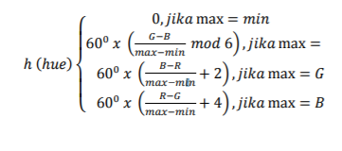

Nilai-nilai untuk s dan v pada HSV didefinisikan sebagai berikut :

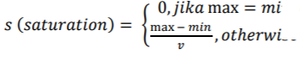

1. segmentasi

Segmentasi warna yaitu proses yang segmentasi dengan pendekatan daerah dengan menganalisis nilai warna dari tiap piksel pada citra dan membagi citra tersebut sesuai dengan fitur yang diinginkan. Pada metode segmentasi dengan deteksi warna HSV, dilakukan pemilihan sampel piksel sebagai acuan warna untuk membentuk segmen yang diinginkan. Citra digital menggunaan model warna RGB sebagai standar acuan warna, oleh karena itu proses awal pada metode ini memerlukan konversi model warna RGB ke HSV.

1. Naïve Bayes

Naive Bayes merupakan pengklasifikasian dengan metode probabilitas dan statistik yang dikemukan oleh ilmuwan Inggris Thomas Bayes. Langkah-langkah untuk pelatihan data :

1. Hitung probabilitas (prior) tiap kelas yang ada.
2. Lalu hitung rata-rata (mean) tiap fitur dan tiap kelas
3. Hitung nilai standar deviasi tiap fitur dan tiap kelas
4. hitung dentitas probabilitas
5. hitung probabilitas masing-masing kelas

Sebuah metode klasifikasi yang berakar pada teorema Bayes. Metode pengklasifikasian dengan menggunakan metode probabilitas dan statistik yang dikemukakan oleh ilmuwan Inggris, yaitu memprediksi peluang di masa depan berdasarkan pengalaman di masa sebelumnya sehingga dikenal sebagai Teorema Bayes. Ciri utama dari Naïve Bayes Classifier ini adalah asumsi yang sangat kuat (naïf) akan independensi dari masing-masing kejadian. Naïve Bayes untuk setiap kelas keputusan adalah menghitung probabilitas dengan syarat bahwa kelas keputusan adalah benar. Algoritma ini mengasumsikan bahwa atribut objek adalah independen. Probabilitas yang terlibat dalam memproduksi perkiraan akhir dihitung sebagai jumlah frekuensi dari "master" tabel keputusan. Naive Bayes Classifier bekerja sangat baik dibanding model classifier lainnya. Naïve Bayes Classifier memiliki tingkat akurasi yang lebih baik dibanding model classifier lainnya”. Keuntungannya bahwa metode ini hanya membutuhkan jumlah data pelatihan (training data) yang kecil untuk mengestimasi parameter yang diperlukan dalam proses klasifikasi. Karena yang diasumsikan adalah variable independent, maka hanya varian suatu variable dalam suatu kelas yang dibutuhkan untuk menentukan klasifikasi, bukan keseluruhan dari matriks kovarians.

1. Algoritma naive bayes

Algoritma Naïve Bayes merupakan salah satu algoritma yang terdapat pada teknik klasifikasi. Naive Bayes merupakan pengklasifikasian dengan metode probabilitas dan statistik yang dikemukan oleh ilmuwan Inggris, yaitu memprediksi peluang dimasa depan berdasarkan pengalaman dimasa sebelumnya sehingga dikenal sebagai Teorema Bayes. Teorema tersebut dikombinasikan dengan Naïve dimana diasumsikan kondisi antar atribut saling bebas. Klasifikasi Naive Bayes diasumsikan bahwa ada atau tidak ciri tertentu dari sebuah kelas tidak ada hubungannya dengan ciri dari kelas lainnya.

# BAB 2 RANCANGAN

## Data

Metode pengumpulan data dalam pelaksanaan kegiatan Proyek Akhir Workshop Pengolahan Citra dan Vision dengan judul Deteksi Kematangan Buah Tomat Sayur Berdasarkan Fitur Warna Menggunakan Metode Naïve Bayes menggunakan data primer dengan cara mengambil gambar dari 97 buah tomat sayur secara langsung. Untuk buah tomat sayur yang busuk tidak termasuk karena memiliki tekstur yang lembek.

Pengambilan gambar menggunakan studio box dan di ambil menggunakan kamera OPPO A5s dengan intensitas cahaya yang sama dan jarak antar kamera dengan buah tomat yang relatif sama. Data primer buah tomat ini dibagi menjadi 81 data latih dan 16 data uji.

## Rancangan Sistem

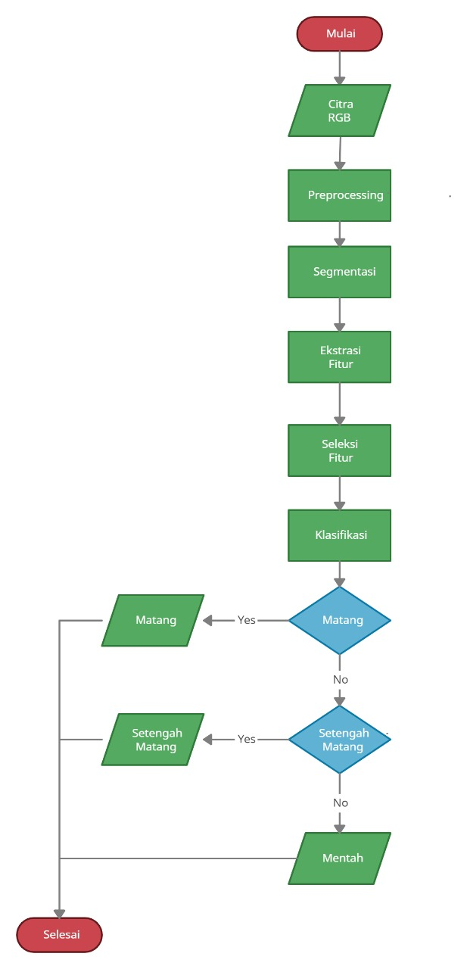

Gambar 2. 1 Flowchart System

Secara umum sistem Deteksi Kematangan Buah Tomat Sayur menggunakan inputan berupa gambar yang diambil dengan menggunakan kamera handphone OPPO A5s. Dalam pengambilan gambar tomat sayur tersebut kami menggunakan intensitas cahaya yang sama dan jarak antar kamera terhadap buah tomat relatif sama. Beberapa gambar yang didapat kemudian dikirimkan ke komputer untuk diproses dan dianalisis.

Pada proses ini gambar buah tomat sayur akan di proses hingga gambar tersebut dapat di kenali cirinya dan dapat di bedakan. Prosesnya secara berurutan yaitu membaca citra RGB, mengkonversi citra RGB menjadi citra grayscale, mengkonversi citra grayscale menjadi citra biner, melakukan operasi morfologi filling holses untuk menyempurnakan hasil segmentasi, mengkonversi citra RGB menjadi citra HSV, melakukan ekstraksi ciri warna HSV, mengubah backgrown menjadi 0, kemudian menghitung rata-rata nilai Hue, Saturation, dan Value.

Setelah nilai-nilai fitur ekstraksi telah didapat. Nilai tersebut akan diklasifikasi dengan Naïve Bayes. Klasifikasi dengan Naïve Bayes merupakan klasifikasi berdasar teorema Bayes dengan asumsi antar variable penjelas independen. Cara ini dapat diasumsikan sebagai keadaan atau ketiadaan dari sebuah kejadian tertentu dari suatu grup yang tidak berhubungan dengan keadaan atau ketiadaan kejadian lain. Teknik ini dapat dipergunakan untuk berbagai masalah klasifikasi dan dapat diterapkan pada klasifikasi buah tomat sayur.

Pada penelitian ini proses pelatihan menggunakan 81 buah tomat sayur yang terdiri dari 14 tomat sayur matang, 28 tomat sayur mentah, dan 39 tomat sayur setengah matang. Setelah melakukan pelatihan terhadap 81 buah tomat sayur mendapatkan akurasi pelatihan yaitu 100% yang berarti sistem ini sudah layak untuk di lanjutkan ketahap pengujian dengan sampel tomat sayur yang lainnya.

Output atau hasil yang di harapkan dari serangkaian proses di atas yaitu agar aplikasi yang kami buat mampu untuk mengklasifikasikan tingkat kematangan buah tomat sayur berdasarkan fitur warna HSV.

# BAB 3 HASIL

Berdasarka pelaksanaan projek akhir semester 5 yang telah kelompok kami lakukan, maka diperoleh hasil seperti berikut:

1. **Pengumpulan Data**

Langkah awal yang kami lakuka dalam pembuatan projek semester 5 ini yaitu dengan pengumpulan data primer buah tomat sayur. Pengumpulan data dilakukan dengan cara memfoto sebanyak 97 buah tomat sayur yang kami beli di pasar. Gambar 3.1 berikut merupakan beberapa contoh data primer buah tomat sayur yang telah kami ambil. Data primer buah tomat ini dibagi menjadi 81 data latih dan 16 data uji.

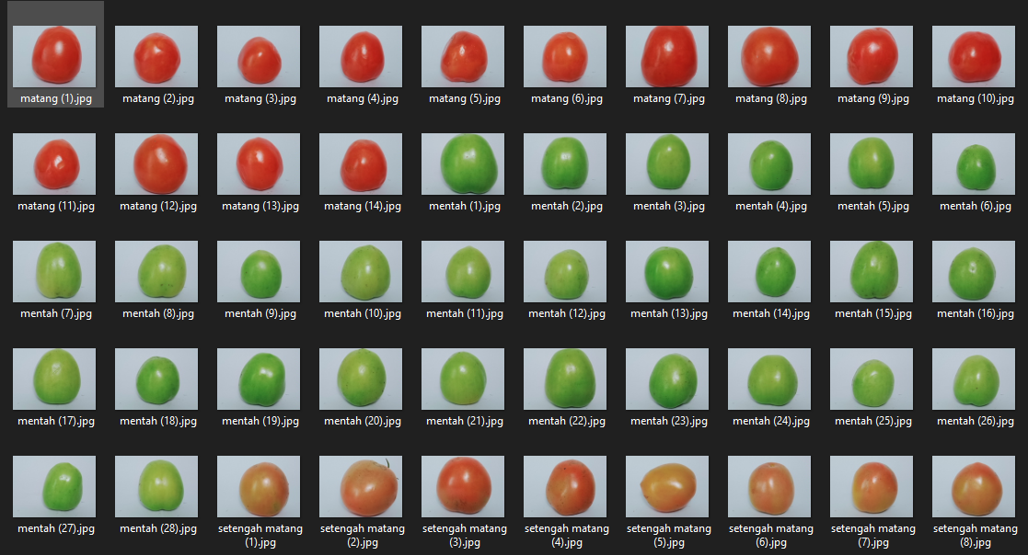

Gambar 3. 1 Data Primer Buah Tomat

1. **Pelatihan Data**

Setelah melakukan pengumpulan data langkah selanjutnya yaitu melakukan pelatihan terhadap 81 gambar buah tomat sayur. Source code dari pelatihan ini bisa di lihat pada Gambar 3.2, Gambar 3.3, dan Gambar 3.4 berikut ini:

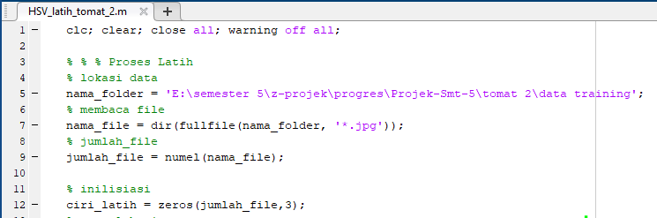

Gambar 3. 2 Source Code untuk Membaca File

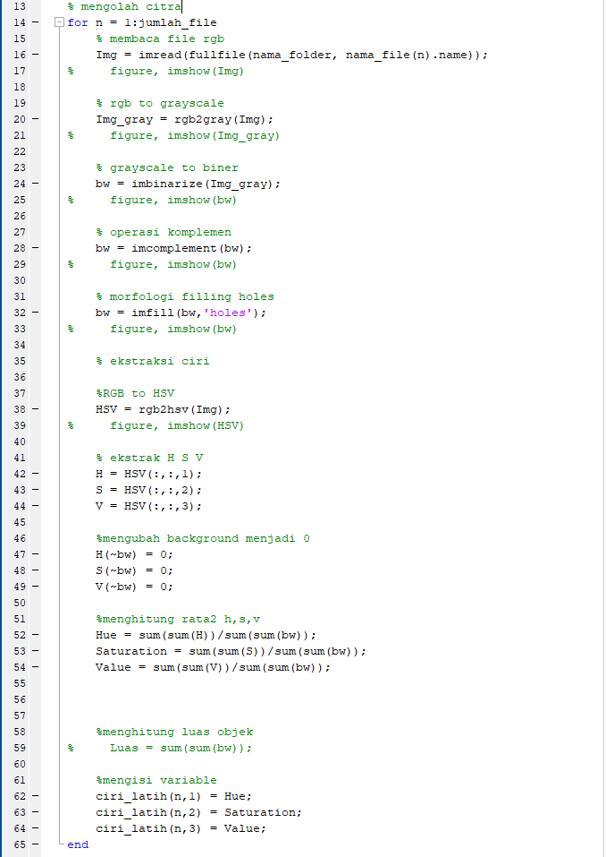

Gambar 3. 3 Source Code untuk Mengola Citra

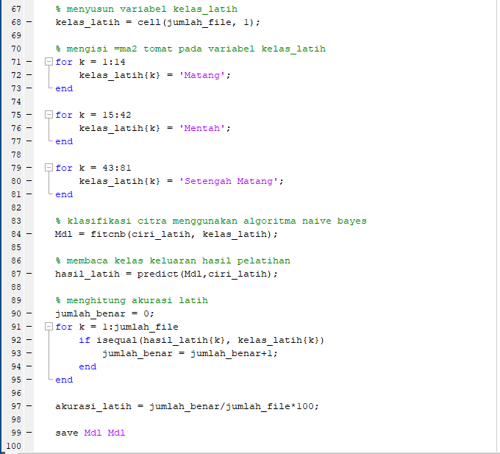

Gambar 3. 4 Source Code untuk Melakukan Klasifikasi Naïve Bayes

Gambar 3.2, Gambar 3.3, dan Gambar 3.4 di atas merupakan tampilan source code pada matlab untuk pelatihan citra, untuk penjelasannya akan di jelaskan berikut ini.

% lokasi data

nama_folder = 'E:\semester 5\z-projek\progres\Projek-Smt-5\tomat 2\data training';

keterangan: menunjukkan lokasi folder yang akan kita olah datanya

% membaca file

nama_file = dir(fullfile(nama_folder, '*.jpg'));

keterangan: membaca semua data dengan ekstensi .jpg

% jumlah_file

jumlah_file = numel(nama_file);

keterangan: membaca jumlah file dari folder data training dengan ekstensi .jpg

% inilisiasi

ciri_latih = zeros(jumlah_file,3);

keterangan: membuat variable ciri_latih yang isinya berupa 0 semua dengan jumlah baris sesuai dengan jumlah file yang ada, sedangkan jumlah kolomnya berjumlah 3

% mengolah citra

for n = 1:jumlah_file

keterangan: perulangan for sebanyak n (jumlah data)

% membaca file rgb

Img = imread(fullfile(nama_folder, nama_file(n).name));

% figure, imshow(Img)

keterangan: membaca citra yang berada pada folder “data training”

% rgb to grayscale

Img_gray = rgb2gray(Img);

% figure, imshow(Img_gray)

keterangan: melakukan konversi citra RGB menjadi citra Grayscale

% grayscale to biner

bw = imbinarize(Img_gray);

% figure, imshow(bw)

keterangan: melakukan konversi citra Grayscale menjadi citra Biner

% operasi komplemen

bw = imcomplement(bw);

% figure, imshow(bw)

keterangan: melakukan operasi komplemen agar nilai pada backgrown menjadi 0 atau hitam

% morfologi filling holes

bw = imfill(bw,'holes');

% figure, imshow(bw)

keterangan: melakuka operasi morfologi filling holes untuk menyempurnakan hasil segmentasi

% ekstraksi ciri

%RGB to HSV

HSV = rgb2hsv(Img);

% figure, imshow(HSV)

keterangan: mengubah citra RGB menjadi citra HSV

% ekstrak H S V

H = HSV(:,:,1);

S = HSV(:,:,2);

V = HSV(:,:,3);

keterangan: mengekstrak kompone Hue, Saturation, and Value

%mengubah background menjadi 0

H(~bw) = 0;

S(~bw) = 0;

V(~bw) = 0;

keterangan: mengubah nilai piksel backgrown menjad nol

%menghitung rata2 h,s,v

Hue = sum(sum(H))/sum(sum(bw));

Saturation = sum(sum(S))/sum(sum(bw));

Value = sum(sum(V))/sum(sum(bw));

keterangan: menghitung rata-rata dari setiap komponen dengan nilai backgrown dari setiap citra

%mengisi variable

ciri_latih(n,1) = Hue;

ciri_latih(n,2) = Saturation;

ciri_latih(n,3) = Value;

keterangan: mengisi variable *ciri_latih* dengan ciri hasil ekstraksi

end

% menyusun variabel kelas_latih

kelas_latih = cell(jumlah_file, 1);

keterangan: membuat variable dengan kelas cell yang bernama *kelas_latih* dengan jumlah baris sebanyak jumlah file dan berbentuk string

% mengisi nama2 tomat pada variabel kelas_latih

for k = 1:14

kelas_latih{k} = 'Matang';

end

for k = 15:42

kelas_latih{k} = 'Mentah';

end

for k = 43:81

kelas_latih{k} = 'Setengah Matang';

end

keterangan: mengisi nama-nama pada data latih sesuai dengan urutan pada folder “data training”

% klasifikasi citra menggunakan algoritma naive bayes

Mdl = fitcnb(ciri_latih, kelas_latih);

keterangan: melakukan pelatihan dengan menggunakan metode Naïve Bayes yang sudah di sediakan oleh Matlab

% membaca kelas keluaran hasil pelatihan

hasil_latih = predict(Mdl,ciri_latih);

keterangan: membaca hasil pelatihan yang telah dilakukan

% menghitung akurasi latih

jumlah_benar = 0;

for k = 1:jumlah_file

if isequal(hasil_latih{k}, kelas_latih{k})

jumlah_benar = jumlah_benar+1;

end

end

akurasi_latih = jumlah_benar/jumlah_file*100;

keterangan: menghitung akurasi pelatihan dengan cara melihat apakah nilai pada variable ­hasil_latih pada urutan ke-k sama dengan nilai pada variable kelas_latih pada urutan ke-k. akurasinya diambil dari jumlah benar di bagi dengan jumlah file dikali dengan 100

save Mdl Mdl

keterangan: menyimpan hasil pelatihan dengan nama *Mdl.mat*

1. **Proses Naïve Bayes**

Pada proses klasifikasi Naïve Bayes paramater yang kelompok kami gunakan yaitu nilai Hue, Saturation dan Value dari masing-masing citra. Masing-masing nilai ini kami dapat dari pengolahan citra yang sudah di lakukan pada aplikasi Matlab yang sebelumnya sudah kami buat dengan syntax seperti Gambar 3.5 berikut.

. 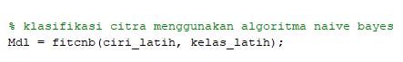

Gambar 3. 5 Syntax Proses Naïve Bayes

Untuk Proses di dalamnya kami jelaskan dalam bentuk perhitungan menggunakan aplikasi Microsoft Excel. Langkah pertama nilai HSV hasil pengolahan citra dari aplikasi Matlab kita salin ke dalam Microsoft Excel.

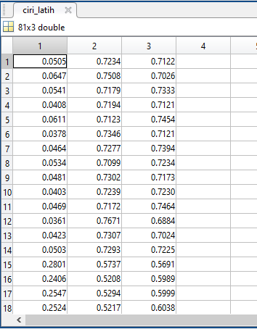

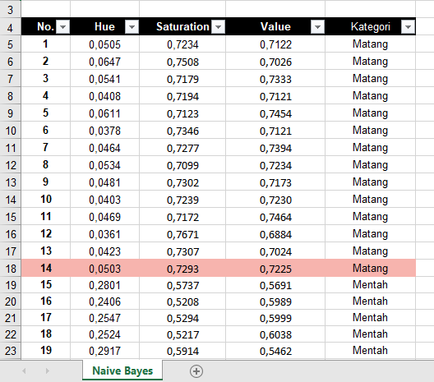

Langkah selanjutnya yaitu mencari Probabilitas dari data yang ada. Berikut tahapan mencari probabilitas dari setiap data melalui aplikasi Microsoft Excel.

1. Menentukan atribut dan target kelas

Terdapat tiga atribut yaitu Hue, Saturation dan value serta terdapat tiga target kelas yaitu Matang, Mentah dan Setengah Matang. Pada contoh ini kita gunakan atribut Hue dengan target kelas Matang.

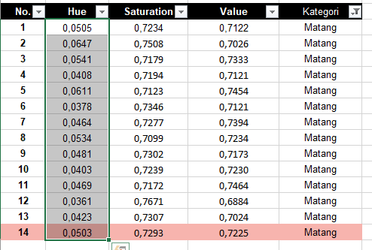

1. Mencari Mean dan Standar Deviasi

Kemudian nilai Hue dengan target kelas Matang kita cari nilai Mean dan Standar Deviasi-nya dengan rumus

Kemudian diperoleh nilai Mean dan nilai Standar Deviasi seperti gambar berikut

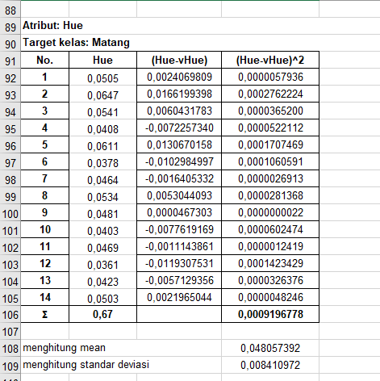

1. Mencari Distribusi Gausian

Tahap selanjutnya yaitu mencari nilai Distribusi Gausian menggunakan rumus berikut

Kemudian diperoleh nilai Gaussian seperti gambar berikut

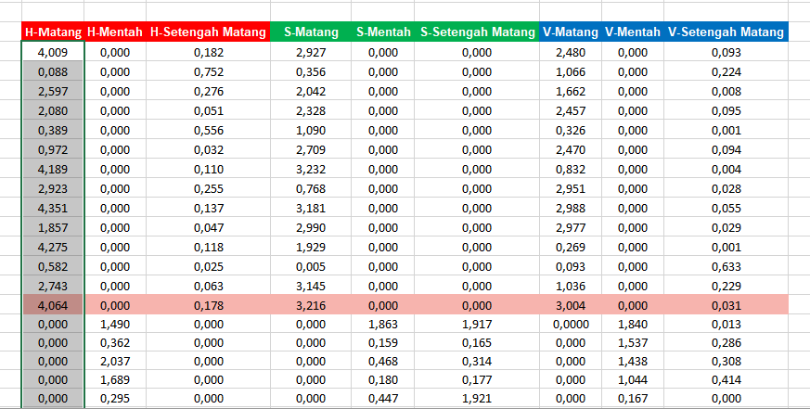

Ketiga proses di atas di ulang sesuai dengan atribut dan target kelas yang sesuai hingga di dapat semua nilai yang ada pada Gambar di atas.

1. Menghitung tingkat kematangan dari setiap citra

Tahap selanjutnya yaitu menentukan tingkat kematangan setiap buah tomat yaitu dengan mengalikan nilai HSV untuk target kelas matang, nilai HSV untuk target kelas Mentah dan nilai HSV untuk target kelas Setengah Matang dari masing-masing citra. Kemudian menentukan tingkat kematangannya berdasarkan nilai tertingginya. Seperti contoh gambar beriku, karena pada citra nomor 1 nilai tertinggi pada target kelas matang maka citra tersebut termasuk dalam golongan buah yang matang.

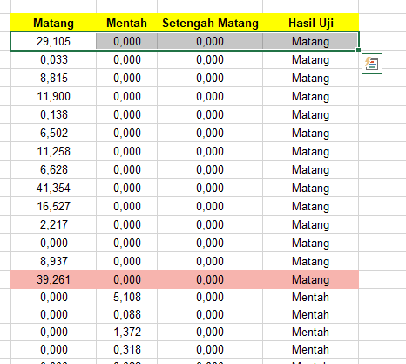

1. **Pembuatan Tampilan Gui**

Langkah selanjutnya yaitu membuat tampilan aplikasi. Langkah pertama dalam pembuatan GUI yaitu dengan mengetikkan perintah *guide* pada command window di Matlab kemudian tekan enter. Kemudian akan muncul tampilan guide seperti Gambar 3.5 berikut.

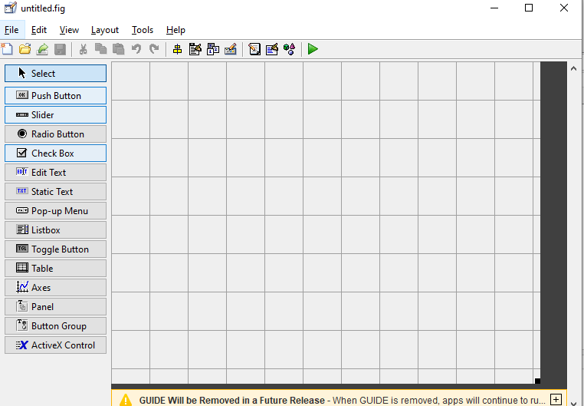

Gambar 3. 6 Open Guide pada Matlab

Langkah yang selanjutnya kita lakukan yaitu membuat tampilan programnya seperti Gambar 3.6 berikut ini kemudian kita simpan agar kita dapat melakukan proses selanjutnya.

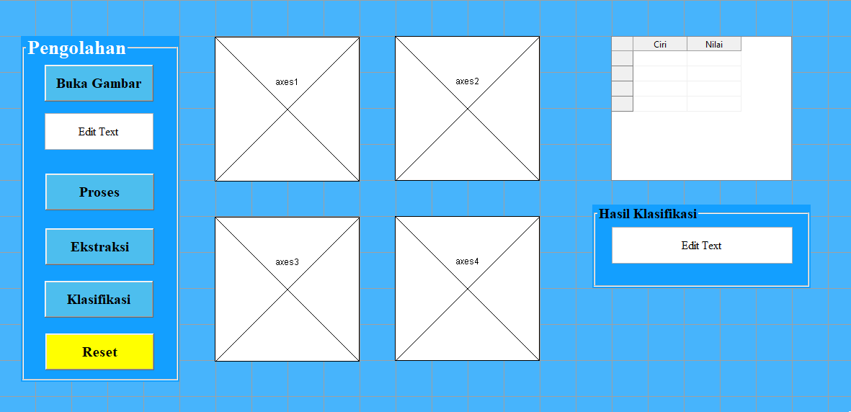

Gambar 3. 7 Desain Guide pada Matlab

1. **Pembuatan Source Code dari Tampilan Gui**
2. Tombol Buka Gambar

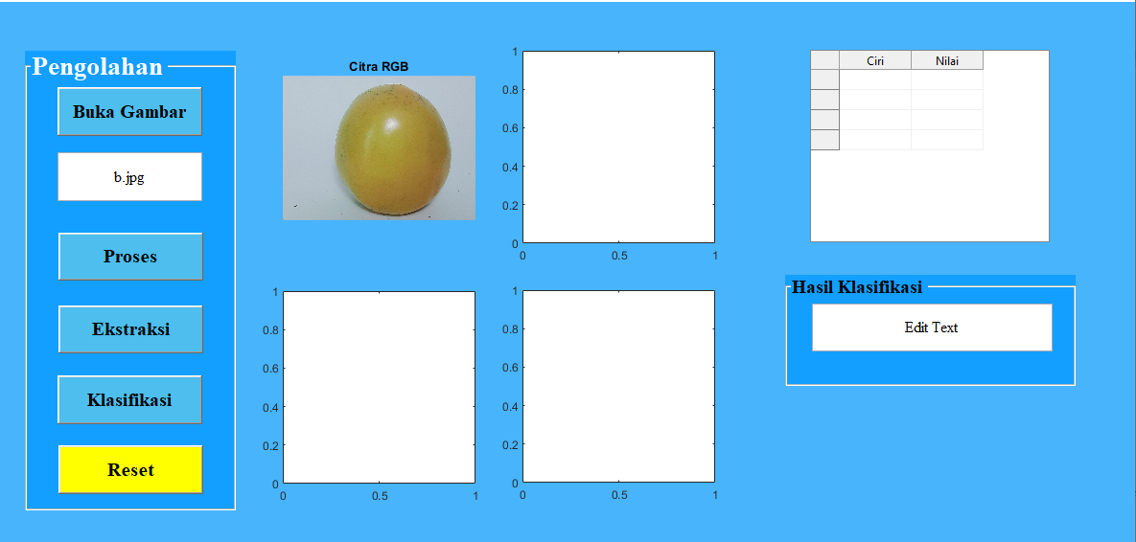

Gambar 3. 8 Tampilan Aksi Tombol Buka Gambar

Tombol “Buka Gambar” di gunakan untuk membuka file gambar yang terdapat di dalam komputer kita dan kemudian di tampilkan di *axes1* sedangkan nama file akan ditampilkan pada *edit1* dengan judul Citra RGB. Untuk *source code* bisa di lihat pada Gambar 3.8 berikut ini.

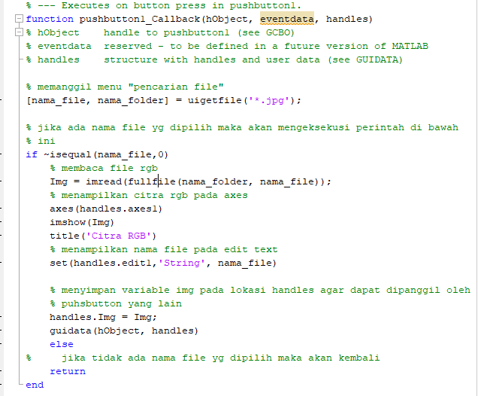

Gambar 3. 9 Source Code Tombol Buka Gambar

1. Tombol Proses

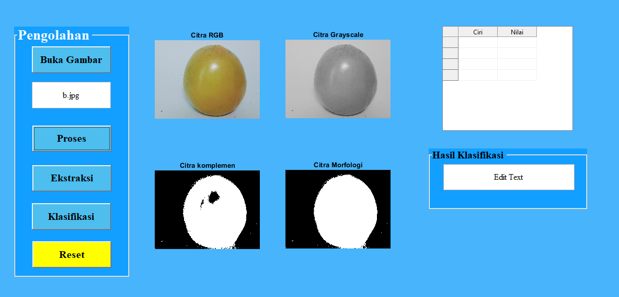

Gambar 3. 10 Tampilan Aksi Tombol Proses

Tombol Proses digunakan untuk memproses gambar yang sebelumnya sudah di pilih. Urutan prosesnya yaitu mengubah citra RGB menjadi citra Grayscale yang kemudian akan ditampilkan pada *axes2* dengan judul Citra Grayscale, kemudian mengubahnya menjadi citra biner dan di buat agar nilai backgrown menjadi 0 yang kemudian akan di tampilkan pada *axes3* dengan judul Citra Komplemen, kemudian menyempurnakannya dengan operasi morfologi filling holes yang akan ditampilkan pada *axes4* dengan judul Citra Morfologi. Untuk *source code* bisa di lihat pada Gambar 3.10 berikut ini.

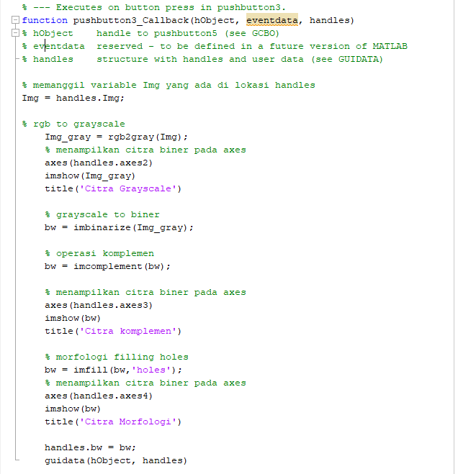

Gambar 3. 11 Source Code Tombol Proses

1. Tombol Ekstraksi

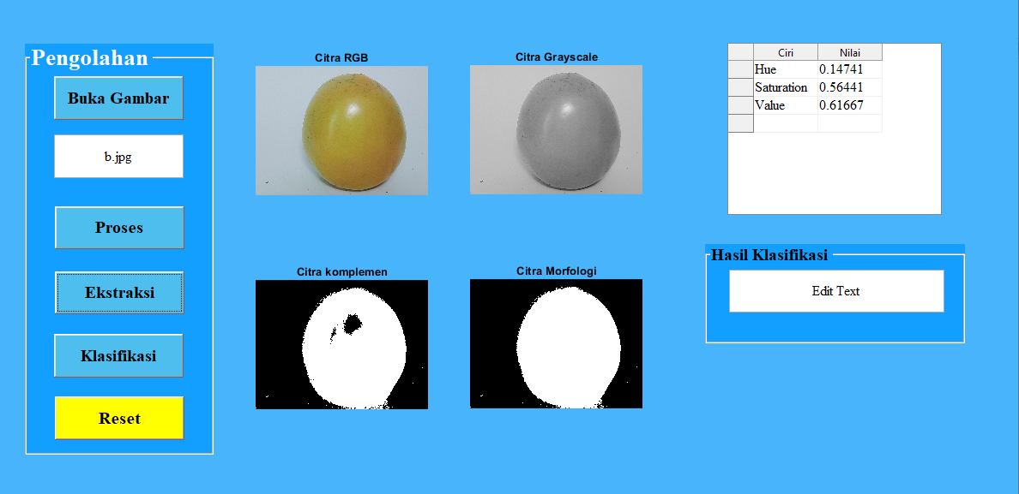

Gambar 3. 12 Tampilan Aksi Tombol Ekstraksi

Tombol Ekstraksi digunakan untuk mengekstrak ciri dari gambar yang telah dipilih. Nilai ekstraksi yang di ambil yaitu nilai Hue, Saturation, dan Value dimana nilai ini nantinya akan ditampilkan pada *uitable1*. Untuk *source code* bisa di lihat pada Gambar 3.12 berikut ini.

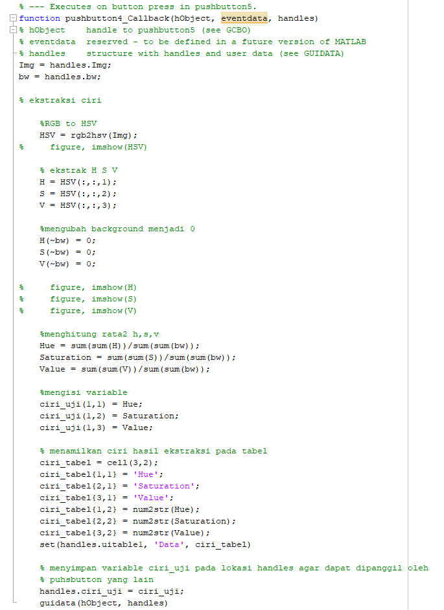

Gambar 3. 13 Source Code Tombol Ekstraksi

1. Tombol Klasifikasi

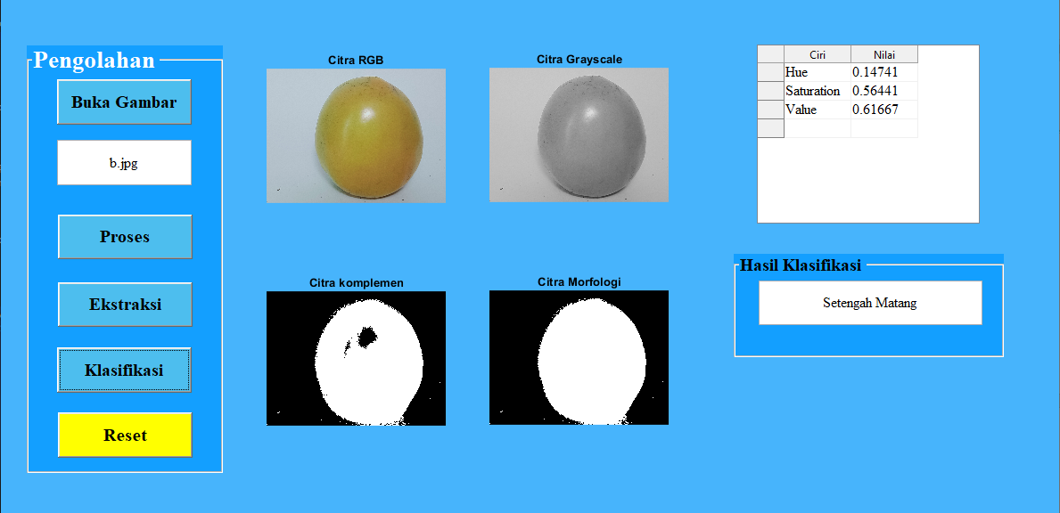

Gambar 3. 14 Tampilan Aksi Tombol Klasifikasi

Tombol Klasifikasi digunakan untuk mengklasifikasi gambar yang sebelumnya telah di pilih dimana proses pengklasifikasiannya berdasarkan nilai Hue, Saturation, dan Value. Kemudian ketiga nilai tersebut akan di lakukan pengujian menggunakan metode Naïve Bayes dari file *Mdl.mat* yang sebelumnya sudah kita buat pada proses pelatihan data. Hasil pengujian ini kemudian akan ditampilkan pada *edit2* dan untuk *source code* bisa di lihat pada Gambar 3.14 berikut ini.

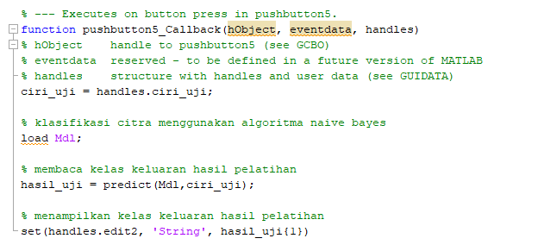

Gambar 3. 15 Source Code Tombol Klasifikasi

1. Tombol Reset

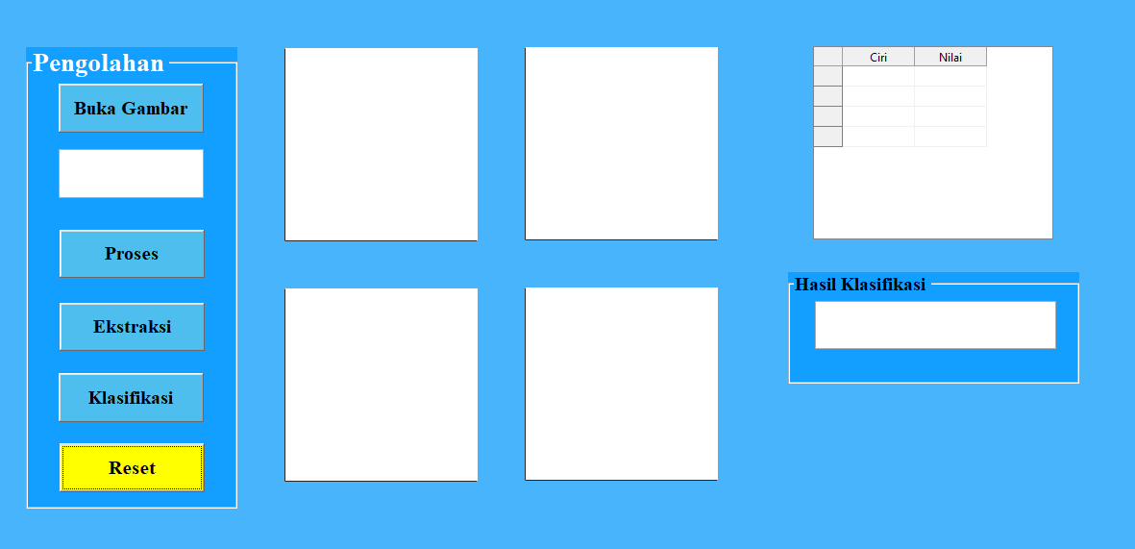

Gambar 3. 16 Tampilan Aksi Tombol Reset

Tombol Reset di gunakan untuk menghapus semua tampilan yang muncul pada *exes1, exes2, exes3, exes4, edit1, edit2,* dan *uitable1*. Untuk *source code* bisa di lihat pada Gambar 3.16 berikut ini.

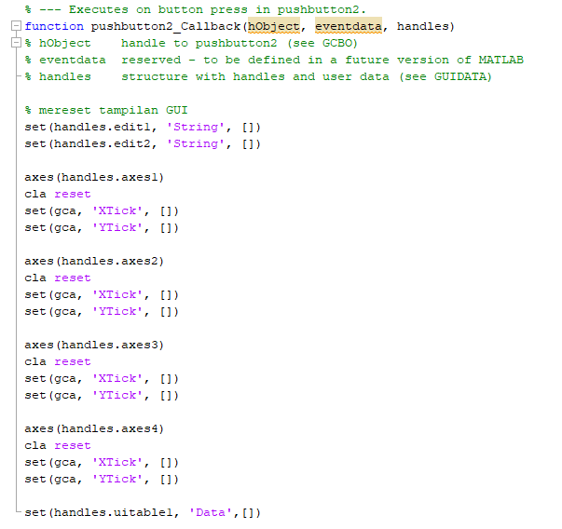

Gambar 3. 17 Source Code Tombol Reset

# DAFTAR PUSTAKA

Adhi Wibowo, d. (2021). Deteksi Kematangan Buah Jambu Kristal Berdasarkan Fitur Warna Menggunakan Metode Transformasi Ruang Warna Hsv (Hue Saturation Value) Dan K-Nearest Neighbor. *Journal of Informatic and Computer Science Engineering* , 76-88.

M Taufiq Tamam, d. (2020). Rancang Bangun Purwarupa Sistem Deteksi Tingkat Kematangan Buah Jeruk Berdasarkan Warna Kulitnya . *JURNAL RISET REKAYASA ELEKTRO*, Vol.2, No.2.

pamungkas, a. (2021, 12 20). Retrieved from Pemrograman Matlab: https://pemrogramanmatlab.com/tag/citra-hsv/

Rahmat Karim, d. (2020). SISTEM CERDAS DALAM KLASIFIKASI KEMATANGAN BUAH JERUK. *Jurnal Teknologi & Manajemen Informatika* , Vol.6 No.1.

Rendy Pratama, d. (2019). DETEKSI KEMATANGAN BUAH TOMAT BERDASARKAN FITUR WARNA MENGGUNAKAN METODE TRANSFORMASI RUANG WARNA HIS. *JIKO (Jurnal Informatika dan Komputer)* , 81-86.

Suliztia, M. L. (2021, 12 20). Retrieved from https://medium.com/@megaluna/comparing-naive-bayes-and-k-nearest-neighbor-classification-methods-of-breast-cancer-in-coimbra-bba254f04860